EL-BATTÂNÎ
TRİGONOMETRİNİN MUCİDİ
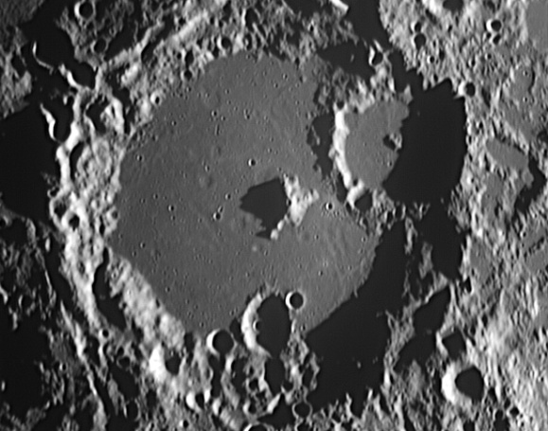
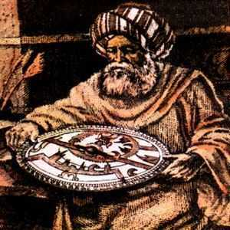
( 858 - 929 )

Orta çağ Avrupasında ALBATEGNIUS veya ALBATEGNI adıyla şöhret bulmuştur.
858 yılında Harran´da doğdu. Fırat nehrinin sol sahilinde bulunan Rakka´da
oturdu ve 877 yılından itibaren rasathanede kendini astronomi çalışmalarına verdi. Güneş, Ay ve gezegenlerin hareketlerini, yörüngelerini daha doğru bir şekilde belirlemeye çalışmıştır. Güneş’in Dünya’dan en uzak bulunduğu noktadaki hareketini keşfetmiş, Dünya’nınkine göre Güneş’in yörünge eğimini ve Dünya’nın dönüş eksenindeki değişme değerlerini bulmuştur. Kendisinden beş asır sonra gelen Kopernik’in 23Â° 35ı olarak bulduğu Dünya’nın ekliptik eğimini o, 23Â° olarak hesaplamış, bugün bilinen açı değerini yaklaşık yarım dakikalık bir farkla bulmayı başarmıştır.
Yaptığı gözlemlerle tam 489 yıldızı sınıflamayı başarmıştır. Battânî, yaptığı bu son derece hassas rasatlar neticesi güneş yılını (tropik seneyi) ilk defa 365 gün 5 saat 46 dakika 32 saniye olarak gerçek değere çok yakın hesaplamıştır. Çağımızdaki son derece gelişmiş teleskoplar ve ilmî hesaplamalar neticesi ise bu değer, 365 gün 5 saat 48 dakika 46 saniye olarak hesaplanmıştır.
Battânî’nin keşif ve başarılarından bazıları şöyledir:
1- Matematik alanında Yunan kirişi yerine sinüsleri kullanan ilk ilim adamıdır.
2- İlk defa kotanjant kavramını geliştirmiş ve dereceli bir tablo oluşturmuştur.
3- Ay’ın boylamda ortalama hareketini tespit etmiştir.
4- Güneş ve Ay’ın görünür çaplarını ölçmüştür.
5- Güneş’te bir yıl, Ay’da ise bir ay zarfında gözlenen değişiklikleri hesaplamıştır.
6- Ay’ın tutulma derecesinin hesabı için çok sağlam bir metot geliştirmiştir.
7- Küre trigonometrisinin bazı problemlerini ortografik projeksiyon yardımıyla incelemiştir.
8- Dik üçgenleri inceleyerek geometrideki temel kavramlardan sinüs, kosinüs, tanjant, kotanjant, sekant ve kosekantın tariflerini yapan ve bunları gerçek mânâda ilk defa kullanan kişidir.
9- Gerçek astronomik cetveli (zic, yıllık) hazırlayan ilk ilim adamıdır.
10- Sıfırdan 90 dereceye kadar açıların trigonometrik değerlerini hesaplamıştır.
11- Cebir çözüm metotlarını trigonometrik denklemlere uygulamıştır.
12- Yukarıda bahsi geçen bütün matematik ve trigonometri teknikleri Batı Avrupa’da 15. yüzyıldan 17. yüzyıla kadar Kopernik, Kepler, Tycho Brahe ve Galile gibi ilim adamları tarafından da kullanılmıştır.

